Федеральное государственное образовательное бюджетное

учреждение высшего образования

**«Финансовый университет при Правительстве Российской Федерации»**

**(Финансовый университет)**

Колледж информатики и программирования

**ОТЧЁТ**

**По лабораторной работе №5**

Студент: Кузнецов Данила Денисович

Дисциплина/Профессиональный модуль: Разработка программных модулей

Группы: 4ИСИП-619

Преподаватель

Сибирев И.В.

Оценка за работу :_______

**Москва – 2022 г.**

**Цель работы:** изучить создание запросов и представлений, использование механизма объединений.

**Ход работы:**

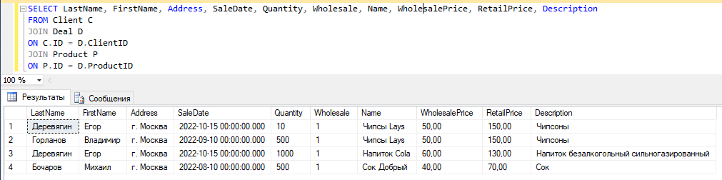

Рисунок 1. Вывод всей информации из БД в удобном виде

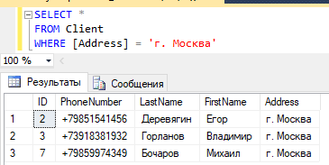

Рисунок 2. Запрос получения клиентов из определённого города

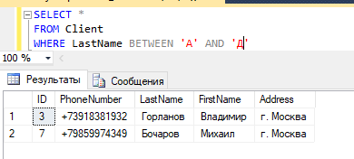

Рисунок 3. Запрос получения клиентов с именем в определённом буквенном диапазоне

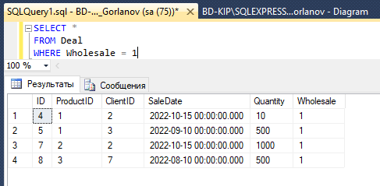

Рисунок 4. Запрос вывод только оптовых сделок

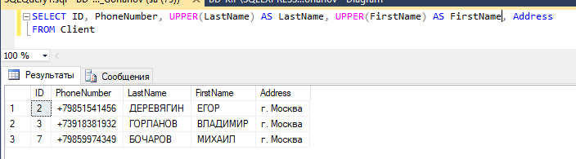Рисунок 5. Вывод фамилии и имени в верхнем регистре

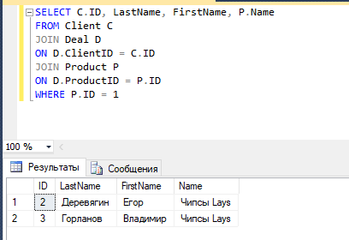

Рисунок 6. Вывод клиентов, купившие определённый товар

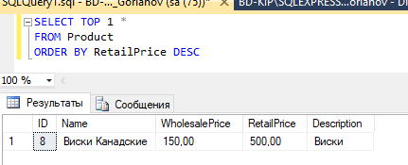  
Рисунок 7. Вывод самого дорогого товара